29. 2. 2024

TZ – Jemná krása velikonoční porcelánové dekorace z tradiční manufaktury Aelteste Volkstedter

Velikonoční sada dekorací, kterou nabízí Luxurytable.cz navazuje na tradici německé porcelánové manufaktury Aelteste Volkstedter, která získala oblibu pro své jemně malované a precizně tvarované porcelánové figurky. Funguje již od konce 18. století a dodnes vyrábí proslulé výrobky pro sběratele.

Jedinečnou křehkost dodá interiéru sada vykrajovaných porcelánových vajíček s motivem tulipánu, narcisu nebo aksamitníku. Nazdobte si kytici zlatého deště bílým porcelánovým věnečkem, košíkem s kuřaty či postavičkami zvířátek.

Dodejte svému domovu něžnou křehkost s bílými porcelánovými dekoracemi od značky Aelteste Volkstedter. Pořídíte je v prodejně Villeroy & Boch sídlící v budově Dům U Nováků ve Vodičkově ulici v Praze nebo v e-shopu na www.luxurytable.cz.

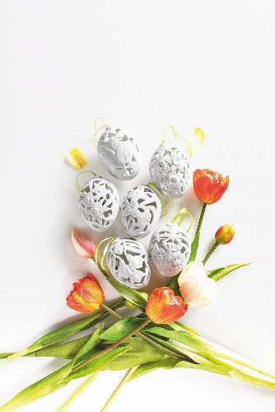
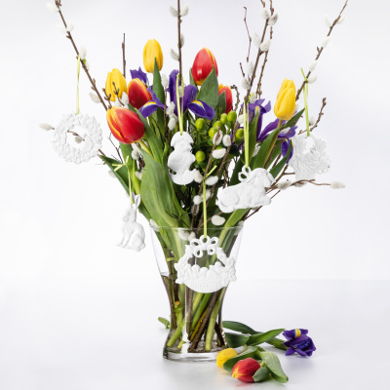
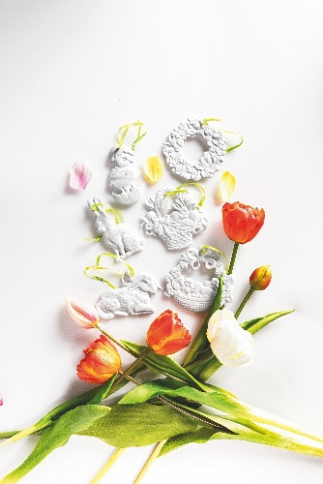

Kontakty: Mediální servis:

Prodejna Villeroy & Boch cammino…
Dům U Nováků Dagmar Kutilová
Praha 1 – Vodičkova 699/30 e-mail: kutilova@cammino.cz
www.luxurytable.cz tel.: +420 606 687 506
www.facebook.com/luxurytable.cz www.cammino.cz

